Уважаемые родители!

В целях вашей безопасности и безопасности ваших детей как можно чаще беседуйте с малышами о том, как себя вести в чрезвычайных ситуациях. Но главное: научите детей избегать потенциальную опасность. Например, опасность пожара. Не забывайте повторять с детьми правила пожарной безопасности.
Вопросы, на которые каждый ребенок должен знать правильный ответ:
Что нужно делать, если возник пожар в квартире? (позвонить по телефону 01 или с сотового 010, 112 и сообщить адрес пожара, свою фамилию, что и где горит)
Можно ли играть со спичками и зажигалками? (нельзя, спички – одна из причин пожара)
Чем можно тушить пожар? (одеялом, пальто, водой, песком, огнетушителем)
Можно ли самостоятельно пользоваться розеткой? (нельзя, нужно просить взрослых включить или выключить электроприборы)
Назови номер пожарной службы? (01 или с сотового телефона 010, 112)
Главное правило при любой опасности? (не поддаваться панике, не терять самообладания)
Можно ли без взрослых пользоваться свечами, бенгальскими огнями у елки? (нет, нельзя, может возникнуть пожар)
Можно ли дотрагиваться до включенных электроприборов мокрыми руками? (нельзя, вода пропускает ток через себя. Это опасно для жизни).

В случае возникновения пожара, если рядом нет взрослых, детям нужно действовать следующим образом:

Обнаружив пожар, позвонить по телефону 01, сообщить фамилию, адрес, что и где горит.
Предупредить о пожаре соседей, если необходимо, они помогут ребенку вызвать пожарных.
Нельзя прятаться под кровать, в шкаф, под ванну, а постараться убежать из квартиры.

Ребенку необходимо знать: дым гораздо опаснее огня. В задымленном помещении – закрыть нос и рот мокрой тряпкой, лечь на пол и ползти к выходу – внизу дыма меньше.

Покидая квартиру в случае пожара:
не задерживайтесь, собирая вещи;
по возможности выключите все электроприборы и свет, отключите электричество на щитке, расположенном на лестничной площадке;
плотно закройте за собой все двери;
предупредите соседей;
спускайтесь по лестнице, не пользуйтесь лифтом;
ждите приезда пожарных возле дома.

Уважаемые родители!

Не проходите мимо детей, играющих с огнем.
Не забывайте выключать электроприборы.
Не разрешайте детям включать электроприборы.
Не разрешайте детям разводить костры. Костер надо раскладывать так, чтобы он был защищен от внезапных порывов ветра, которые могут разнести пламя по окрестности.
Применяя химические препараты, будьте осторожны. Ознакомьтесь и строго выполняйте инструкцию, напечатанную на этикетке.
Не загромождайте основные пути эвакуации, балконы и лоджии.
Изучите сами и разъясните детям правила пользования первичными средствами пожаротушения.

Берегите себя и своих близких и не забывайте,
что самая доходчивая форма обучения –
личный пример!

МБДОУ

Маньковский детский сад

Подготовила воспитатель:

Резник Анна Сергеевна

"Правила пожарной безопасности детям"
﻿

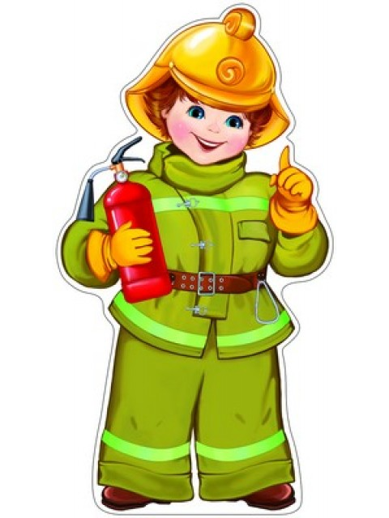

Буклет для родителей

1. Ваши отношения с детьми.
Обеспечение безопасности семьи, а в особенности детей имеет очень важное значение. Именно через ежедневное общение со своим ребенком вы узнаете о проблемах и вопросах, которые волнуют его и, решая с ним его проблемы, помогаете ему научиться правильно вести себя в той или иной ситуации.
Поэтому первое правило гласит: как можно чаще говорите с детьми, помогайте решать их, пусть даже пустяковые, по вашему мнению, проблемы.
Наблюдая за игрой ребенка, мы смотрим на себя со стороны. А значит, нам самим нужно быть предельно осторожными и внимательными, зная, что наше действие ребенок может воспроизвести с точностью до мельчайших деталей. Поэтому, сколько бы раз вы ни повторяли ребенку, что прежде чем открыть дверь, нужно узнать, кто за ней, он никогда не выполнит, если вы сами не будете четко это выполнять. Правило второе: если хотите научить ребенка правилам безопасности, прежде всего сами выполняйте их.
Самым лучшим способом обучения детей является собственный пример. Если вы всегда внимательны к своей собственной безопасности, то и ребенок будет повторять эти же действия. Любой мошенник или вор внимательно наблюдает за людьми и безошибочно выбирает себе жертву, и если вы приучили ребенка к внимательности, то шанс быть ограбленным снизится почти вдвое.

2. Ребенок один в квартире.
С какого возраста можно оставлять ребенка одного? Это зависит от многих обстоятельств: возраст вашего ребенка, его самостоятельность, и насколько вы ему доверяете. Необходимо постепенно приучать ребенка оставаться одного.
Основными правилами, если ребенок остается один дома, должны быть:
1. На видном месте напишите телефоны, по которым он может быстро связаться (ваша работа, мобильный, милиция, скорая помощь, пожарная охрана, соседи).
2. Постоянно повторяйте правила поведения, устраивайте маленькие экзамены, разбирайте ошибки.
3. Сами неукоснительно выполняйте правила по безопасности. Будьте примером.
4. Выучите с ребенком, как его зовут, и как зовут его родителей, а также домашний адрес и телефон.
5. Уберите все предметы, которыми он может пораниться.
6. Проверьте, не оставили ли вы включенной воду или газ, выключили ли электронагревательные приборы.
7. Закройте окна и тщательно заприте входную дверь.
8. Уходя в вечернее время, не забудьте включить свет в комнатах, это отпугнет злоумышленников, и вашему ребенку не будет страшно одному.
9. При расположении квартиры на первом этаже, зашторьте окна, а если кто-то стучится в окно, ваш ребенок, не подходя к нему, должен громко кричать: 'Папа! Иди сюда'.
10. При возвращении домой предупредите ребенка об этом по телефону или домофону. Позвонив в дверь, ребенок должен ее открывать только после того, как вы полностью назовете себя.
11. Не оставляйте на видных местах таблетки и другие лекарства. Уходя из дома, убирайте все колющие, режущие предметы и спички. Хранение оружия и боеприпасов в квартирах, домах должно быть на законном основании с соответствующим разрешением. Хранить его нужно в недоступном для детей месте, в сейфе, где хранятся ключи и код от сейфа должны знать только взрослые.
12. Научите ребенка правильно обращаться с телевизором. Объясните, что лазить в розетки запрещено, а тем более засовывать в них посторонние предметы.
Постарайтесь доходчиво объяснить ребенку, что пока он находится у себя дома за закрытой дверью, он в относительной безопасности, но стоит лишь открыть дверь, как грань между ним и преступником стирается, он тут же становится легкой добычей, хотя бы потому, что не готов к нападению из вне, следовательно, не может сориентироваться в сложившейся ситуации.

3. Места большого скопления людей.
Бывают случаи когда мы принимаем решение пойти на массовое гуляние или перед праздничным днем сходить с ребенком в магазин или на рынок и вместе с ним выбрать подарок. Но как же сделать, чтобы праздник не омрачился поисками друг друга в толпе народа, переживаниями родителей и наказанием ребенка? Для этого необходимо подготовиться к нестандартной ситуации, ее нужно предвидеть.
• Собираетесь ли вы на праздник или просто отпускаете своего ребенка гулять, пришейте к его одежде метки, выполненные на хлопчатобумажной однотонной ткани печатной машинкой или вышитые ниткой с именем, фамилией, телефоном для связи и медикаментозными противопоказаниями.
• Собираясь в места большого скопления народа, оденьте ребенка в яркую одежду, которую вам будет легче всего заметить. Выходя в места массового скопления народа, не забудьте взять с собой фотографии ребенка, наиболее полно отражающие его внешность.
• Входя на площадь, рынок или в магазин, покажите ребенку, где вы с ним встретитесь, если потеряете друг друга. Не назначайте встречу у фонарных столбов или под часами, их может оказаться несколько. Помните, что не только вы держите ребенка за руку, но и он держит вас. Не разрешайте ребенку держать вас за полу, рукав или ручку сумки, ему так легче всего потерять вас. Подходя к прилавку или пробираясь к нужному для вас месту, старайтесь держать ребенка впереди себя.
• Вы потеряли ребенка: оглянитесь по сторонам, громко окликните его по имени и фамилии, и если вы его не заметили, продвигайтесь к месту встречи, попутно показывая фотографии ребенка окружающим вас людям. Ребенок не должен реагировать ни на какие предложения пойти поискать родителей, он может попросить незнакомых, пристойного вида людей проводить его к месту встречи с родителями. Он также должен в любой ситуации не принимать от незнакомых людей угощения и игрушки.
• Если вы заметили ребенка, не зовите его, постарайтесь не терять его из виду и начните продвигаться к нему. После того как вы нашли друг друга, не обрушивайтесь на ребенка, ругая его за неправильное поведение, лучше разберите с ним ошибки, которые были допущены. Проанализируйте, правильно или нет было выбрано место для встречи, и почему ребенок сразу не смог его найти.

Ваш ребенок должен помнить, что его безопасность прежде всего зависит от него самого, как он ответит незнакомцу на его заманчивое предложение или как он поступит в той или иной ситуации, когда от правильного ответа или решения зависит его жизнь. А научить его эта наша с вами задача.

«Правила безопасности с посторонними людьми»



Буклет для родителей

ОСТОРОЖНО ГОЛОЛЁД!

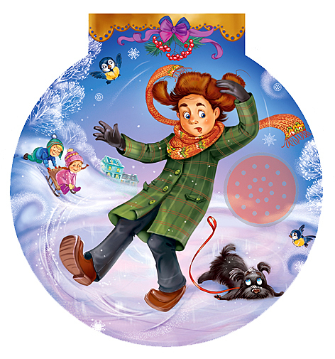

Буклет для родителей

УВАЖАЕМЫЕ РОДИТЕЛИ!

РАССКАЖИТЕ ДЕТЯМ О ГОЛОЛЕДЕ И БУДЬТЕ САМИ ОСТОРОЖНЫ!
С наступлением зимы мы ждем много снега, но, к сожалению, снега совсем мало, зато заморозки чередуются с оттепелью. А это, как известно, наилучшие условия для гололеда. Гололед представляет для нас с вами, уважаемые родители, наибольшую опасность, особенно если мы опаздываем на работу, да еще ребенка нужно успеть отвести в детский сад или школу. Проще простого в гололед получить ушиб, или того хуже перелом.
Но травм можно избежать, если знать и соблюдать
ПЯТЬ ВАЖНЫХ ПРАВИЛ.

ПРАВИЛО ПЕРВОЕ: ДЕРЖИТЕ РЕБЕНКА ЗА РУКУ
Поведение детей порой бывает просто непредсказуемым, ребенок может внезапно побежать, последствия в условиях гололеда могут быть очень неприятными. Во избежание подобной ситуации лучше всю дорогу не отпускать руку ребенка. А перед тем, как собираетесь на улицу, регулярно повторяйте с детьми правила безопасного поведения на скользкой дороге – не бегать, не толкаться, не играть, не отпускать руку взрослого.

ПРАВИЛО ВТОРОЕ: НЕ СПЕШИТЕ
Никогда не надо спешить. Здесь как раз, кстати, поговорка «Тише едешь, дальше будешь». Рекомендуется передвигаться мелкой, шаркающей походкой. Чем шире шаг, тем больше вероятности упасть.

ПРАВИЛО ТРЕТЬЕ: ВЫБИРАЙТЕ БЕЗОПАСНУЮ ОБУВЬ
Третье правило гласит о том, что взрослая и детская обувь должна быть удобной и безопасной. В гололедицу лучше носить обувь на нескользящей каучуковой или другой подошве с глубоким «протектором». Кожаные подошвы очень сильно скользят. При ходьбе по скользкой поверхности следует ступать на всю подошву, слегка расслабляя при этом ноги в коленях.
СОВЕТ: У вас гладкая подошва? Наклейте на нее обычный пластырь, и обувь будет меньше скользить.

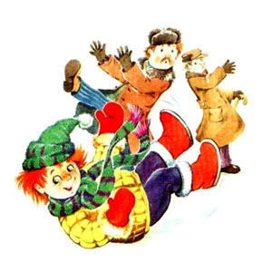
ПРАВИЛО ЧЕТВЕРТОЕ: ВСЕГДА СМОТРИТЕ ПОД НОГИ
Под ноги всегда надо смотреть, а в гололед особенно. Скользкую тропинку, лучше обойти.
ПРАВИЛО ПЯТОЕ: НАУЧИТЕСЬ ПРАВИЛЬНО ПАДАТЬ
Не всегда человеку удается удержать равновесие. «Падайте без последствий», — советуют врачи. Поэтому следует научиться падать без риска.
Для этого:
1. Присядьте, меньше будет высота падения.
2. При падении сгруппируйтесь. Если падаете на спину, постарайтесь прижать подбородок к телу. Нельзя падать на вытянутые руки, можно сломать кисти рук. Чтобы не было сотрясения мозга, избегайте удара затылком.
3. Падая, старайтесь завалиться на бок, так будет меньше травм.
Поскользнувшись и упав, человек стремиться побыстрее подняться. Но не стоит торопиться. Сначала надо осмотреть себя, пошевелить руками и ногами. Если боли нет, можно вставать. Ну а если появились болезненные ощущения, надо постараться определить, чем они вызваны - ушибом, повреждением связок или переломом кости.

ПОМНИТЕ
- Помните и не забывайте, что под снегом может быть лед.
- Если конечность опухла и болит, срочно к доктору в травмпункт.
- Упав на спину, не можете пошевелиться, срочно звоните в «Скорую помощь».
Переходя через дорогу, соблюдайте правила дорожного движения, не переходите улицу и не перебегайте перед близко идущим транспортом.

ПОМНИТЕ - проезжая часть скользкая и торможение транспорта затруднено, возможны заносы.
При наличии светофора - переходите только на зеленый свет. так как ребенок в дальнейшем копирует все ваши действия. В гололед выбирайте более безопасный маршрут и выходите из дома заблаговременно.
УВАЖАЕМЫЕ РОДИТЕЛИ
– БУДЬТЕ БДИТЕЛЬНЫ, СОБЛЮДАЙТЕ МЕРЫ ПРЕДОСТОРОЖНОСТИ ПРИ ГОЛОЛЕДЕ!

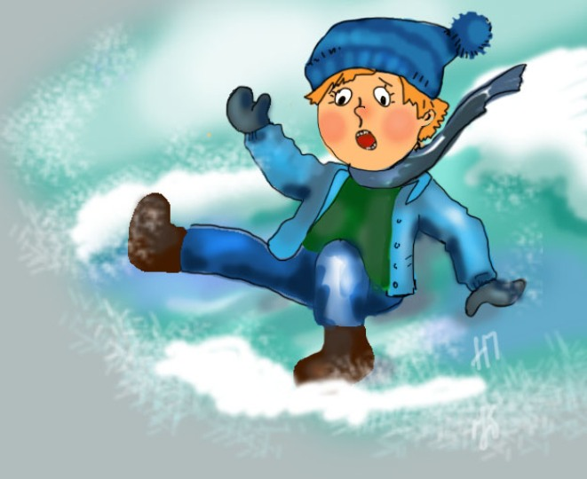

ОСТОРОЖНО СОСУЛЬКИ!

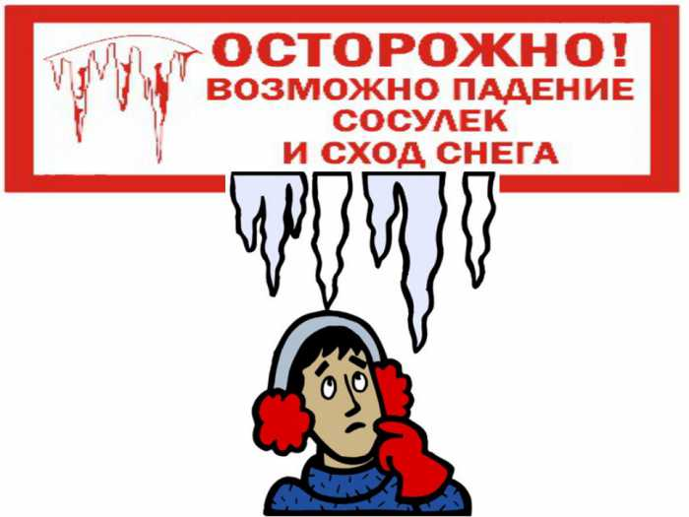

Буклет для родителей

УВАЖАЕМЫЕ РОДИТЕЛИ!

РАССКАЖИТЕ ДЕТЯМ И БУДЬТЕ САМИ ОСТОРОЖНЫ!
Российские средства массовой информации вновь забили тревогу по поводу падающих с крыш зданий сосулек и глыб тающего снега.
Учитывая опасность, связанную с возможным сходом с крыш зданий льда и снежных масс, призываем Вас, родителей, быть предельно осторожными. Пожилым людям в ближайшие дни стоит оставаться дома, не выходить без необходимости на улицу.
Но травм можно избежать, если знать и соблюдать:

НЕСКОЛЬКО ВАЖНЫХ ПРАВИЛ.

* Следуя вдоль строений, необходимо обращать внимание на опасные зоны, которые образуются чаще всего над водостоками. Именно под сосульками появляется большой слой льда, движение по которому чревато серьезными последствиями для здоровья. Двигаться по тротуарам следует, по возможности, не подходя близко к фасадам зданий.
* Если вы идете по тротуару и слышите звук падающего снега или льда, ни в коем случае не останавливайтесь, не поднимайте голову и не отходите от здания. Наоборот, следует как можно быстрее прижаться к стене, чтобы укрытием послужил козырек крыши.

* Не стесняйтесь позвонить в коммунальную или аварийную службу и сообщить им о нависших сосульках.

* Некоторые тротуары могут быть ограждены полосатыми или красными лентами. Такие преграды сигнализируют пешеходам об опасном месте. Возможно, коммунальные службы в данный момент ведут расчистку крыши. И пусть даже внизу уже лежит груда битого льда и снега, подлезать под ограждения опасно. В любой момент коммунальщики могут сбросить новую порцию, не заметив вас.
* Не следует парковать в непосредственной близости от зданий, на крышах которых образовались ледяные наросты и снежные накопления, автомобили.

Все родители должны объяснить своим детям опасность сосулек и схода снежного покрова с крыш. И объяснить им вышеперечисленные правила безопасности.

1. Никогда нельзя играть под сосульками.
2. Если друзья зовут его посшибать сосульки с крыши, то это делать не следует. Стоит друзьям объяснить опасность этой затеи.
3. Никогда не кидать в людей части сосульки. Они не безопасны для человека, который получил такой «подарок». Сосулька – это не снежок. Пускай она так интересно разбивается об лед или асфальт, она может сильно травмировать людей.
4. Никогда не надо есть или лизать сосульки. Как бы это не было «вкусно». Сосулька – не мороженое.

УВАЖАЕМЫЕ РОДИТЕЛИ
– БУДЬТЕ БДИТЕЛЬНЫ, СОБЛЮДАЙТЕ МЕРЫ ПРЕДОСТОРОЖНОСТИ!

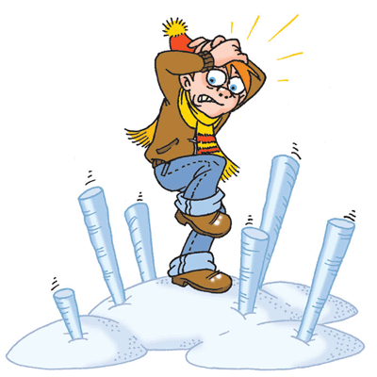

Признаки утомления ребенка

Обязательно обращайте внимание на признаки утомления ребенка во время занятий за компьютером, т.к. в этом случае надо как можно быстрее прервать работу, чтобы избежать негативных последствий.
Об утомлении ребенка свидетельствуют следующие признаки - потирание глаз и лица, зевота, отвлекаемость от задания, хаотичные движения, приближение к монитору, нарушение правильной посадки за столом, капризность и пр.
После окончания работы за компьютером для профилактики нарушений зрения и снятия напряжения с глаз и мышц всего тела рекомендуется выполнять несложную гимнастику для глаз и определенные двигательные упражнения.
Попросите ребенка потянуться, сидя спрятать руки за спиной, посмотреть перед собой. Затем, сделать повороты головы в правую и в левую стороны. Потом сделать движения плечами назад, расслабить руки и потрясти ими внизу. Таким образом, вы поможете ребенку снять напряжения с мышц шеи, верхнего плечевого пояса и рук.

Гимнастика для глаз

Упражнение 1
Не поворачивая головы посмотреть медленно вправо, затем прямо, медленно повернуть глаза влево и снова прямо, аналогично вверх и вниз. Повторить 2 раза подряд.
Упражнение 2
Стоя у окна, выставить руку вперед с поднятым указательным пальцем. Внимательно посмотреть на кончик пальца, после этого перевести зрение вдаль. Через 5 секунд снова вернуть зрение на кончик пальца и так 5 раз подряд.

Упражнение 3
Делать круговые движения глазами по часовой стрелке и против нее, не поворачивая головы. По 5 раз.

Упражнение 4
"Выписывание" глазами горизонтально лежащих восьмерок по часовой стрелке и против нее. По 5 раз в каждую сторону.

Упражнение 5
Стоя у окна, закрыть глаза, не напрягая мышц, затем широко открыть глаза и посмотреть вдаль, снова закрыть и т.д. 5 раз подряд.

МБДОУ

Маньковский детский сад

Адрес: ул. Советская, дом 9, с. Маньково-Калитвенское, Чертковский район, ростовская область, 346009.

Подготовила воспитатель:

Резник Анна Сергеевна
«Роль ИКТ в образовательном процессе детского сада»

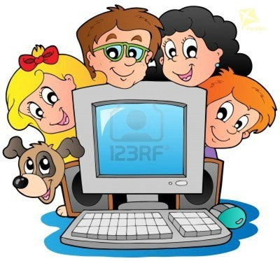

Буклет для родителей

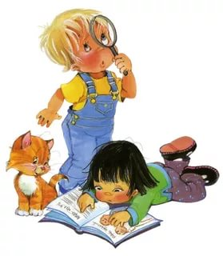

ИКТ в детском саду – актуальная проблема современного дошкольного воспитания. Бурное развитие ИКТ привело к тому, что компьютер в детском саду стал необходим.

В настоящее время использование ИКТ в практике ДОУ, в основном, заключается в следующем:
- подбор иллюстративного и дополнительного материала для образовательной деятельности, оформления стендов, групп, кабинетов, буклетов;
- знакомство со сценариями праздников и других мероприятий;
- обмен опытом;
- использование цифровой фотоаппаратуры и программ редактирования фотографий;
- использование компьютера в делопроизводстве ДОУ, создании различных баз данных;
- создание электронной почты, ведение сайта;
- создание презентаций в программе Power Point.

Использование мультимедийных презентаций в работе с дошкольниками позволяет образовательный процесс сделать более ярким, эмоциональным, с привлечением большого иллюстративного материала, с использованием звуковых эффектов и видеозаписей. Таким образом, можно выделить два главных достоинства презентаций – интерактивность, то есть способность выполнять определенные действия в ответ на действия ребенка, и мультимедийность (от английского «multimedia» – многокомпонентная среда), то есть, возможность «предъявлять» и тексты, и изображения (в том числе движущиеся), а также воспроизводить звук и музыку. Мультимедийность облегчает процесс запоминания, позволяет сделать образовательную деятельность более интересной и динамичной, «погрузить» ребенка в определенную обстановку, создать иллюзию соприсутствия, сопереживания, содействует становлению объемных и ярких представлений. Однако при этом важно не забывать о том, что компьютер должен только дополнять педагога, а не заменять его. Нельзя использовать мультимедийные технологии на каждом занятии, т. к. при подготовке и организации таких занятий от педагога, а также от детей, требуется больше интеллектуальных и эмоциональных усилий, чем при обычной подготовке. А кроме того, при частом использовании ИКТ у детей теряется особый интерес к таким занятиям.

И какими бы положительным, огромным потенциалом не обладали информационно-коммуникационные технологии, но заменить живого общения педагога с ребенком они не могут и не должны.

Важно соблюдать условия для сбережения здоровья ребенка:
• Детям до 5 лет не рекомендуется пользоваться компьютером. Детям пяти - семилетнего возраста можно "общаться" с компьютером не более 10-15 минут в день 3-4 раза в неделю.
• Желательно, чтобы монитор был жидкокристаллическим или плазменным.
• Нужно включать в занятия игры, направленных на профилактику нарушений зрения и отработку зрительно-пространственных отношений.
• Регулярно проводить гимнастику для глаз: во время работы необходимо периодически переводить взгляд ребенка с монитора каждые 1, 5-2 мин. на несколько секунд, так же важна и смена деятельности во время занятия.
• Для проведения фронтальных занятий мы используем мультимедийный проектор, расстояние от экрана до стульев на которых сидят дети 2 - 2, 5 метра.

Таким образом, использование мультимедийных презентаций в дошкольном образовательном процессе ведет к повышению усвоения знаний дошкольниками на более высокий уровень. Несет в себе образный тип информации, обладает стимулом познавательной активности, облегчает работу воспитателя.

